附件1：
2018中美青年创客大赛
（青少年创客邀请赛）规则

一、竞赛要求
1、参赛作品要求
（1） 竞赛主题要求：大赛倡导参赛者以促进社会可持续发展作为竞赛主题，关注社区、教育、环保、健康、能源、交通等领域，产生的创意需契合比赛主题，并通过结合创新理念和前沿科技，打造具有社会意义和产业价值的作品。
（2） 竞赛创新性要求：团队可在比赛过程中对作品进行持续的改进，提交的解决方案须具有想象力和创新性；大赛工作组和各分赛区选拔赛承办单位将对其产品进行创新性检索，并将检索结果提交评审工作组作为评分参考。
（3）作品呈现要求：作品原型要求基于开源件或开源硬件平台完成。 参赛者需要在现场完成设计制作，并制作出可演示的产品原型。作品原型应呈现为实现设定创新功能的硬件或软件。
（4）技术平台要求：工作组将提供大赛可采用的竞赛技术平台的参考方案，参赛者也可自行选择技术平台和使用相应的工具和设备。
2、知识产权要求
（1） 参赛者必须保证作品的原创性，不得侵犯任何第三方的知识产权或其他权利，且内容符合可适用的法律、法规（包括但不限于中华人民共和国、美利坚合众国的相关法律、法规）。参赛者同意对因侵犯第三方知识产权或其他权利导致的请求和索赔负全部责任，并保护大赛的主办方、承办方及其代理人并为其辩解，使其不受任何损失赔偿的请求或追诉。
（2）参赛作品的知识产权归参赛者所有，但应适当兼顾到竞赛主办和承办单位的权益。中华人民共和国教育部作为大赛主办单位，中国（教育部）留学服务中心、清华大学、北京歌华文化发展集团和谷歌信息技术（中国）有限公司作为大赛承办单位、分赛区各承办机构、拥有在全世界范围内永久免费使用本届参赛作品进行演示、部分或全部出版的权利（不涉及技术细节），大赛承办单位的其他全资子公司也拥有上述权利。如果大赛承办单位以其它目的使用参赛作品，需与参赛团队协商，经参赛团队同意后，签署有关对参赛作品使用的协议。
（3） 在可适用的法律允许范围内，大赛工作组保留本规则的最终解释权。
二、竞赛流程安排
2018中美青年创客大赛青少年创客邀请赛共分三个阶段进行：
第一阶段：大赛启动，启动仪式将于2018年4月26日在南京理工大学科技会堂举行。
第二阶段：2018年5月1日-5月16日各市参赛选手报名,进入海选阶段。
第三阶段:2018年5月20日-5月22日组委会通知受邀队伍参赛。
第四阶段:6月1日参加南京赛区选拔赛(青少年创客邀请赛)。
具体安排如下：
（1）南京赛区选拔赛时间、地址
2018年6月1日-6月3日在南京理工大学体育馆举行。
（2）青少年创客邀请赛流程
南京赛区采取国际常用的方式“创客马拉松”（Hack-a-thon/ Make-athon）形式进行比赛，即参赛选手携带制作元器件、组件、开发工具、设备等，在比赛现场完成作品设计、开发、技术调试、演示等工作，最后通过路演形式进行作品汇报。
（3）评审形式
采用现场展示和现场评审的方式，由评审团根据项目的创新创意优势、作品的完整性和作品可行性等因素综合评审，评出各个奖项。
（4）奖项设置
2018中美青年创客大赛南京赛区（青少年创客邀请赛）比赛设立1等奖1名、二等奖2名、三等奖3名，获奖团队或个人将获得大赛组委会颁发的证书以及省青少年科技中心,省青少年科技教育协会颁发的获奖证书及奖励。
三、评审标准
评审大作组将评价并为所有项目作品打分。每个项目作品的得分均基于以下评判标准：
（1）青少年创客邀请赛评分规则
评分标准为百分制，评分规则如下：
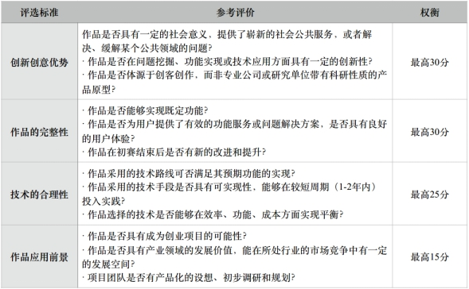
（2）回避原则
大赛决赛将严格遵循回避原则，其内容如下：当参赛团队中1名或多名成员，就读的学校或就职的单位与任何评委就职的学校或单位相同的情况下，该评审在评审过程中回避此团队，不为其打分。在分赛区选拔赛承办机构就职的评委，回避其赛区选拔推荐的团队，不为其打分。

